K L U B B M E S T E R S K A P
Vi inviterer alle klubbens medlemmer og rekrutter og deres familier til klubbmesterskap med picnic og sosial samling.
Tid: Lørdag 17. juni 2017 klokken 11.00
Sted: Gjersenga badeplass. Det er merket fra Torebråten på RV 154 (mellom Ski og Enebakk)
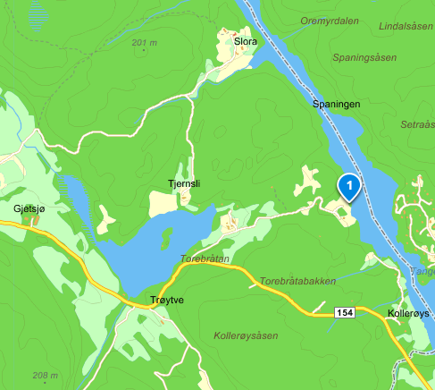
Kart: Utsnitt av Gjersenga
Målestokk 1:10000, ekv 5 m.
Start: Første start kl. 11:30, start og mål er ved samlingsplass.
Løyper: Løyper og klasseinndeling tilpasses de påmeldte. Det vil bli løyper for både etablerte o-løpere (A og C nivå) og nybegynnere, og det blir også et aktivitetstilbud i form av poster rundt samlingsplass for de minste barna.
Hvis det er dårlig vær, tar vi med flere klubb- og partytelt. Ta gjerne med campingstol!
Etter løpet, ca kl. 13.00 – 15.00 blir det servering (pizza, brus, kaffe og kake) og premieutdeling. Det blir premier til alle.
Deltakelsen er gratis, men vi må av hensyn til løyper og matinnkjøp ha påmelding innen onsdag 14. juni til anne.marit.farden@gmail.com eller på sms 905 89 876.
Oppgi navn og klassen du vanligvis løper i, eller bare alder for nybegynnere. Dersom noen vil delta bare på løpet eller bare på samlingen, må dette oppgis.
Ta med EKT brikke hvis du har (men det er ikke nødvendig å oppgi brikkenummer ved påmelding). Vi har EKT-brikker og kompass til utlån til de som ikke har.
Løypelegger er Geir Trøan og løpsleder er Anne Marit Færden.
Velkommen!

